*«26*» травня 2022 року

**Клас: 2-В**

**Предмет: фізична культура**

**Вчитель: Бубир Л.В.**

Тема.**Організовуючі та загальнорозвивальні вправи. Вправи для релаксації. Вправи для розвитку витривалості. Спеціальні бігові вправи. Рухливі ігри.**

**Мета** : повторити  комплекс загальнорозвиваючих вправ; вправляти дітей у виконанні вправ для релаксації; розвивати правильну поставу; закріпити вміння виконувати стройові команди та бігові вправи; сприяти вихованню морально-вольових якостей: витривалості, сили, здорового способу життя.

Опорний конспект для учня

1.Правила техніки безпеки під час занять спортом в домашніх умовах.

[**https://youtu.be/j7znfhEZ41I**](https://youtu.be/j7znfhEZ41I)

2. Організовуючі та загальнорозвивальні вправи.

[**https://youtu.be/pJYXpLJhA0M**](https://youtu.be/pJYXpLJhA0M)

3. Вправи для релаксації.

[**https://youtu.be/ZcFJ6kjN3nc**](https://youtu.be/ZcFJ6kjN3nc)

4. Вправи для розвитку витривалості.

[**https://youtu.be/KXkw-Deh8OI**](https://youtu.be/KXkw-Deh8OI)

5.Спеціальні бігові вправи.

[**https://youtu.be/xlQFpTJLv5w**](https://youtu.be/xlQFpTJLv5w)

6. Гра на увагу з м’ячем.

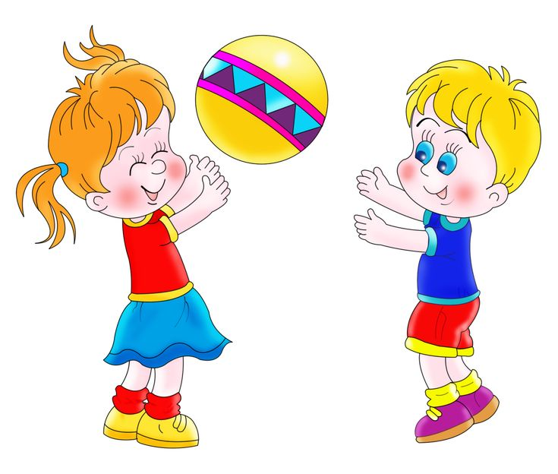**<https://youtu.be/QHHidw6RW0U>**